МИНИСТЕРВСТВО НАУКИ И ВЫСШЕГО ОБРАЗОВАНИЯ РОССИЙСКОЙ ФЕДЕРАЦИИ ПЕНЗЕНСКИЙ ГОСУДАРСТВЕННЫЙ УНИВЕРСИТЕТ

Кафедра «Вычислительная техника»

**ОТЧЕТ**

по лабораторной работе №1

по дисциплине: "Логика и основы алгоритмизации в инженерных задачах"

на тему: "Простые структуры данных"

Выполнил:

Студент группы 23ВВВ2

Бурков Антон

Принял:

Митрохин М. А.

Юрова О. В.

Пенза 2024

**Цель**

Изучение и повторение простух структур данных

**Лабораторное задание**

**Задание 1**: написать программу, вычисляющую разницу между максимальным и минимальным элементами массива.

**Задание 2**: написать программу, реализующую инициализацию массива случайными числами.

**Задание 3**: написать программу, реализующую создание массива произвольного размера, вводимого с клавиатуры.

**Задание 4:** написать программу, вычисляющую сумму значений в каждом столбце (или строке) двумерного массива.

**Задание 5:** написать программу, осуществляющую поиск среди структур student структуру с  заданными параметрами (фамилией, именем и т.д.).

**Пояснительный текст к программе**

Задание 1

Генерируется массив из 5 случайных целых чисел в диапазоне от 1 до 20, находится максимальное и минимальное значения в массиве, а затем вычисляется и выводится разницу между ними.

Задание 2

Создаёт массив из 10 случайных целых чисел в диапазоне от 0 до 99.

Задание 3

Пользователь вводит размер массива, и программа выделяет память для него. Пользователь вводит значения для каждого элемента массива.

Задание 4

Пользователь вводит количество строк и столбцов, после чего выделяется память для двумерного массива. Программа заполняет массив случайными числами от 1 до 10.Сгенерированный массив выводится на экран. Программа вычисляет и выводит сумму элементов каждой строки. Программа вычисляет и выводит сумму элементов каждого столбца.

Задание 5

Осуществляется поиск информации о студентах, используя структуру данных и массивы. Она позволяет пользователю искать студента по фамилии и имени или по номеру зачетной книжки.

**Результат программы**

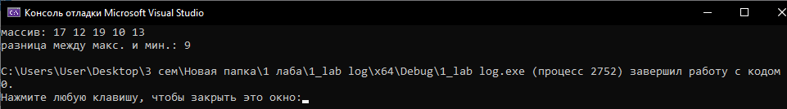1 Рис. - Результат работы программы 1-zadan.cpp

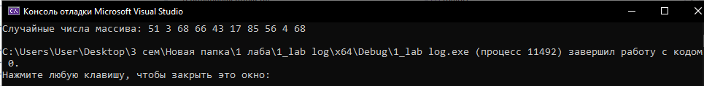2 Рис. - Результат работы программы 2-zadan.cpp

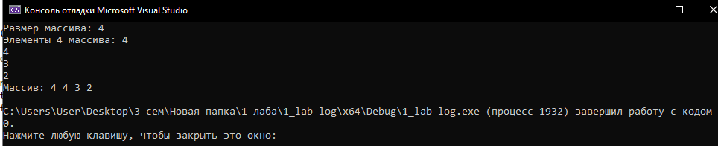3 Рис. - Результат работы программы 3-zadan.cpp

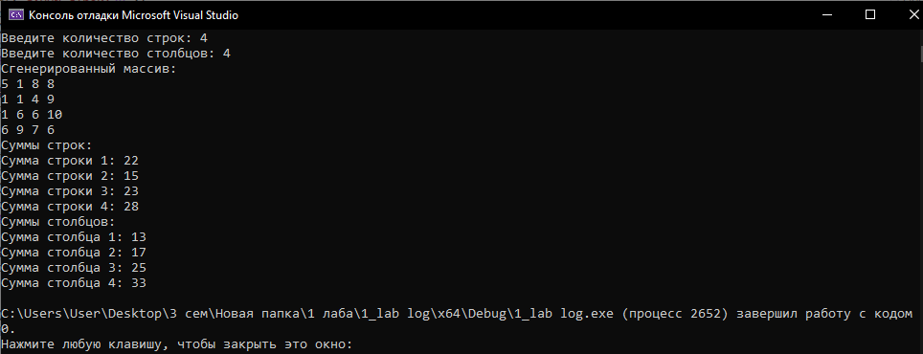4 Рис. - Результат работы программы 4-zadan.cpp

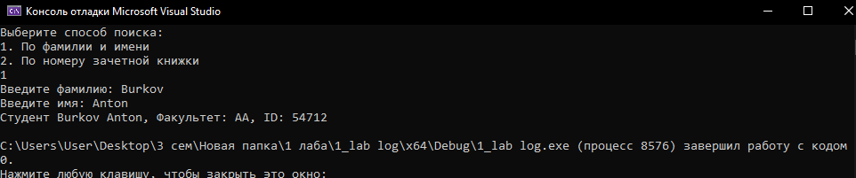

5 Рис. - Результат работы программы 5-zadan.cpp

**Листинг**

**Файл 1-zadanie**

#define _CRT_SECURE_NO_WARNINGS

#include <stdio.h>

#include <stdlib.h>

#include <locale.h>

#include <time.h>

#define SIZE 5

int main() {

setlocale(LC_ALL, "Russian");

int a[SIZE];

srand(time(NULL));

for (int i = 0; i < SIZE; i++) {

a[i] = rand() % 20 + 1;

}

printf("Массив: ");

for (int i = 0; i < SIZE; i++) {

printf("%d ", a[i]);

}

printf("\n");

int max = a[0];

int min = a[0];

for (int i = 1; i < SIZE; i++) {

if (a[i] > max) {

max = a[i];

}

if (a[i] < min) {

min = a[i];

}

}

int ras = max - min;

printf("Разница между макс. и мин.: %d\n", ras);

return 0;

}

**Файл 2-zadanie**

#define _CRT_SECURE_NO_WARNINGS

#include <stdio.h>

#include <stdlib.h>

#include <locale.h>

#include <time.h>

#define size 10

int main() {

setlocale(LC_ALL, "Russian");

int a[size];

srand(time(NULL));

for (int i = 0; i < size; i++) {

a[i] = rand() % 100;

}

printf("Случайные числа массива: ");

for (int i = 0; i < size; i++) {

printf("%d ", a[i]);

}

printf("\n");

return 0;

}

**Файл 3-zadanie**

#define _CRT_SECURE_NO_WARNINGS

#include <stdio.h>

#include <locale.h>

#include <stdlib.h>

int main() {

setlocale(LC_ALL, "Russian");

int n;

printf("Размер массива: ");

scanf("%d", &n);

int* a = (int*)malloc(n * sizeof(int));

printf("Элементы %d массива: ", n);

for (int i = 0; i < n; i++) {

scanf("%d", &a[i]);

}

printf("Maccив: ");

for (int i = 0; i < n; i++) {

printf("%d ", a[i]);

}

printf("\n");

free(a);

return 0;

}

**Файл 4-zadanie**

#define _CRT_SECURE_NO_WARNINGS

#include <stdio.h>

#include <stdlib.h>

#include <locale.h>

#include <time.h>

int main() {

setlocale(LC_ALL, "Russian");

int r, c;

printf("Введите количество строк: ");

scanf("%d", &r);

printf("Введите количество столбцов: ");

scanf("%d", &c);

int** a = (int**)malloc(r * sizeof(int*));

for (int i = 0; i < r; i++) {

a[i] = (int*)malloc(c * sizeof(int));

}

srand(time(NULL));

printf("Сгенерированный массив:\n");

for (int i = 0; i < r; i++) {

for (int j = 0; j < c; j++) {

a[i][j] = rand() % 10 + 1;

printf("%d ", a[i][j]);

}

printf("\n");

}

printf("Суммы строк:\n");

int row_sum;

for (int i = 0; i < r; i++) {

row_sum = 0;

for (int j = 0; j < c; j++) {

row_sum += a[i][j];

}

printf("Сумма строки %d: %d\n", i + 1, row_sum);

}

printf("Суммы столбцов:\n");

int col_sum;

for (int j = 0; j < c; j++) {

col_sum = 0;

for (int i = 0; i < r; i++) {

col_sum += a[i][j];

}

printf("Сумма столбца %d: %d\n", j + 1, col_sum);

}

for (int i = 0; i < r; i++) {

free(a[i]);

}

free(a);

return 0;

}

**Файл 5-zadanie**

#define _CRT_SECURE_NO_WARNINGS

#include <stdio.h>

#include <locale.h>

#include <string.h>

struct student {

char famil[20];

char name[20];

char facult[20];

int Nomzach;

};

int main() {

setlocale(LC_ALL, "Russian");

int searchNomzach;

char searchFamil[20];

char searchName[20];

struct student stud[4] = {

{"Pichaev", "Ivan", "СС", 12345},

{"Kochegin", "Valera", "ББ", 54321},

{"Chuprakov", "Serega", "ВВ", 67890},

{"Burkov", "Anton", "АА", 54712}

};

int choice;

printf("Выберите способ поиска:\n1. По фамилии и имени\n2. По номеру зачетной книжки\n");

scanf("%d", &choice);

int found = 0;

if (choice == 1) {

printf("Введите фамилию: ");

scanf("%s", searchFamil);

printf("Введите имя: ");

scanf("%s", searchName);

for (int i = 0; i < 4; i++) {

if (strcmp(stud[i].famil, searchFamil) == 0 && strcmp(stud[i].name, searchName) == 0) {

printf("Студент %s %s, Факультет: %s, ID: %d\n",

stud[i].famil, stud[i].name, stud[i].facult, stud[i].Nomzach);

found = 1;

break;

}

}

} else if (choice == 2) {

printf("Введите номер зачетной книжки: ");

scanf("%d", &searchNomzach);

for (int i = 0; i < 4; i++) {

if (stud[i].Nomzach == searchNomzach) {

printf("Студент %s %s, Факультет: %s, ID: %d\n",

stud[i].famil, stud[i].name, stud[i].facult, stud[i].Nomzach);

found = 1;

break;

}

}

} else {

printf("Неверный выбор. Пожалуйста, выберите 1 или 2.\n");

return 1;

}

if (!found) {

if (choice == 1) {

printf("Студент с фамилией %s и именем %s не найден.\n", searchFamil, searchName);

} else {

printf("Студент с номером зачетной книжки %d не найден.\n", searchNomzach);

}

}

return 0;

}

**Вывод**

В ходе выполнения лабораторной работы были разработаны программы для выполнения заданий Лабораторной работы №1. В процессе выполнения работы были использованы знания о простейших структурах данных.